
1.【2017课标1，文3】下列各式的运算结果为纯虚数的是
A．i(1+i)² B．i²(1-i) C．(1+i)² D．i(1+i)
【答案】C
【解析】
试题分析：由为纯虚数知选C．
【考点】复数运算，复数基本概念
【名师点睛】本题重点考查复数的基本运算和复数的概念，属于基本题．首先对于复数的四则运算，要切实掌握其运算技巧和常规思路，如． 其次要熟悉复数相关基本概念，如复数的实部为、虚部为、模为、对应点为、共轭为
2.【2017课标II，文2】
A. B. C. D.
【答案】B
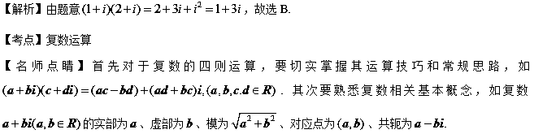
3.【2017课标3，文2】复平面内表示复数的点位于（ ）
A．第一象限 B．第二象限 C．第三象限 D．第四象限
【答案】C
【解析】由题意：，在第三象限. 所以选C.
【考点】复数运算
【名师点睛】首先对于复数的四则运算，要切实掌握其运算技巧和常规思路，如. 其次要熟悉复数相关基本概念，如复数的实部为、虚部为、模为、对应点为、共轭为
4.【2017北京，文2】若复数在复平面内对应的点在第二象限，则实数的取值范围是
（A） （B）
（C） （D）
【答案】B
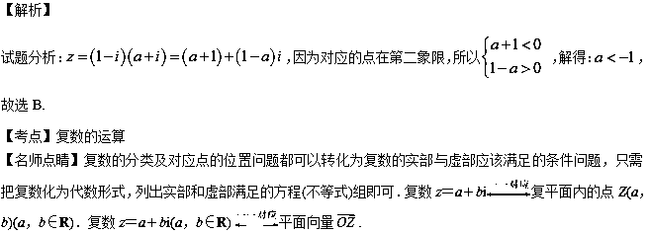
5.【2017山东，文2】已知i是虚数单位,若复数z满足,则=
A.-2i B.2i C.-2 D.2
【答案】A
【解析】
试题分析：由得,即,所以,故选A.
【考点】复数的运算
【名师点睛】复数代数形式的加减乘除运算的法则是进行复数运算的理论依据,加减运算类似于多项式的合并同类项,乘法法则类似于多项式乘法法则,除法运算则先将除式写成分式的形式,再将分母实数化.注意下面结论的灵活运用：(1)(1±i)²＝±2i；(2)＝i,＝－i.
则.
【考点】复数的运算
【名师点睛】复数的分类及对应点的位置问题都可以转化为复数的实部与虚部应该满足的条件问题，只需把复数化为代数形式，列出实部和虚部满足的方程(不等式)组即可，或者设，根据两边复数相等，求解.
6. 【2017山东，文6】执行右侧的程序框图,当输入的x值为4时,输出的y的值为2,则空白判断框中的条件可能为
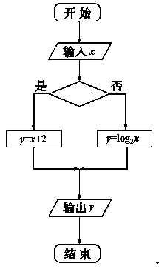
A. B. C. D.
【答案】B
【解析】
【考点】程序框图
【名师点睛】程序框图试题主要有求程序框图执行的结果和完善程序框图两种形式,求程序框图执行的结果,要先找出控制循环的变量的初值（计数变量与累加变量的初始值）、步长、终值(或控制循环的条件),然后看循环体,循环体是反复执行的步骤,循环次数比较少时,可依次列出,循环次数较多时,可先循环几次,找出规律,最后要特别注意循环结束的条件,不要出现多一次或少一次循环的错误；完善程序框图的试题多为判断框内内容的填写,这类问题常涉及到的选择,解答时要根据循环结构的类型,正确地进行选择,注意直到型循环是“先循环,后判断,条件满足时终止循环”；而当型循环则是“先判断,后循环,条件满足时执行循环”；两者的判断框内的条件表述在解决同一问题时是不同的,它们恰好相反.另外还要注意判断框内的条件不是唯一的,如a>b,也可写为a≤b;,也可写成.
7.【2017课标1，文10】如图是为了求出满足的最小偶数n，那么在和两个空白框中，可以分别填入
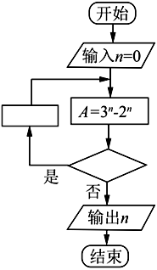
A．A>1000和n=n+1 B．A>1000和n=n+2
C．A≤1000和n=n+1 D．A≤1000和n=n+2
【答案】D
【解析】
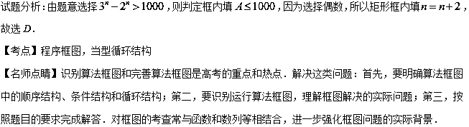
8.【2017课标3，文8】执行下面的程序框图，为使输出S的值小于91，则输入的正整数N的最小值为（ ）
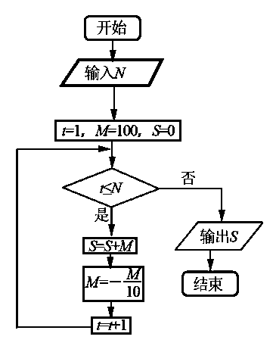
A．5 B．4 C．3 D．2
【答案】D
【解析】若,第一次进入循环，成立，，成立，第二次进入循环，此时，不成立，所以输出成立，所以输入的正整数的最小值是2，故选D.
【考点】循环结构流程图
【名师点睛】算法与流程图的考查，侧重于对流程图循环结构的考查.先明晰算法及流程图的相关概念，包括选择结构、循环结构、伪代码，其次要重视循环起点条件、循环次数、循环终止条件，更要通过循环规律，明确流程图研究的数学问题，是求和还是求项.
9.【2017课标II，文9】甲、乙、丙、丁四位同学一起去向老师询问成语竞赛的成绩，老师说，你们四人中有2位优秀，2位良好，我现在给甲看乙、丙的成绩，给乙看丙的成绩，给丁看甲的成绩，看后甲对大家说：我还是不知道我的成绩，根据以上信息，则
A.乙可以知道两人的成绩 B.丁可能知道两人的成绩
C.乙、丁可以知道对方的成绩 D.乙、丁可以知道自己的成绩
【答案】D
【考点】推理
【名师点睛】推理实际考查数据处理能力，从众多数据中，挑选关键数据进行分类讨论，一般利用反证法、类比法、分析法得到结论.
10. 【2017课标II，文10】执行右面的程序框图，如果输入的，则输出的
A.2 B.3 C.4 D.5
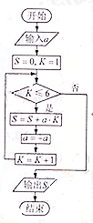
【答案】B
【解析】阅读流程图，初始化数值
循环结果执行如下：
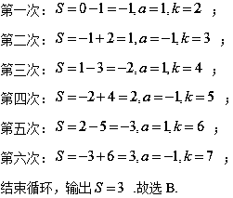
【考点】循环结构流程图
【名师点睛】算法与流程图的考查，侧重于对流程图循环结构的考查.先明晰算法及流程图的相关概念，包括选择结构、循环结构、伪代码，其次要重视循环起点条件、循环次数、循环终止条件，更要通过循环规律，明确流程图研究的数学问题，是求和还是求项.
11.【2017北京，文3】执行如图所示的程序框图，输出的值为
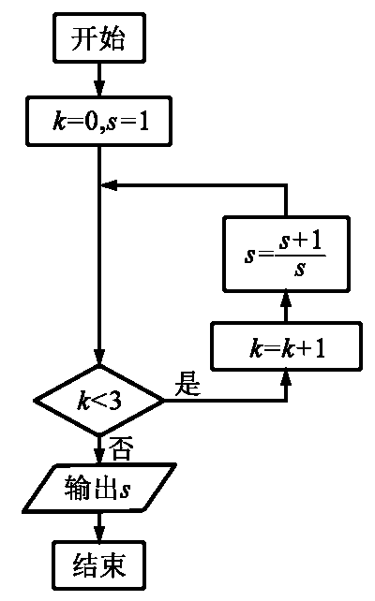
（A）2 （B）
（C） （D）
【答案】C
【解析】
试题分析：时，成立，第一次进入循环，成立，第二次进入循环，，成立，第三次进入循环， 否，输出，故选C.
【考点】循环结构
【名师点睛】解决此类型时要注意：第一，要明确是当型循环结构，还是直到型循环结构．根据各自的特点执行循环体；第二，要明确图中的累计变量，明确每一次执行循环体前和执行循环体后，变量的值发生的变化；第三，要明确循环体终止的条件是什么，会判断什么时候终止循环体，争取写出每一个循环，这样避免出错.
12.【2017天津，文4】阅读右面的程序框图，运行相应的程序，若输入的值为19，则输出的值为
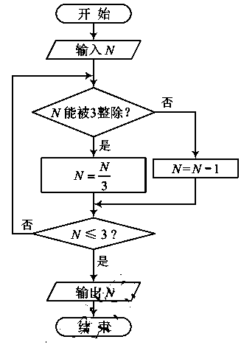
（A）0 （B）1（C）2（D）3
【答案】
【解析】
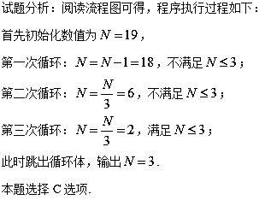
【考点】循环结构程序框图
【名师点睛】解决此类型时要注意：第一，要明确是当型循环结构，还是直到型循环结构．根据各自的特点执行循环体；第二，要明确图中的累计变量，明确每一次执行循环体前和执行循环体后，变量的值发生的变化；第三，要明确循环体终止的条件是什么，会判断什么时候终止循环体，争取写出每一个循环，这样避免出错.
13.【2017天津，文9】已知，i为虚数单位，若为实数，则a的值为 .
【答案】
【解析】
试题分析：为实数，
14. 【2017浙江，12】已知a，b∈R，（i是虚数单位）则 ，ab= ．
【答案】5，2
【解析】
【考点】复数的基本运算和复数的概念
【名师点睛】本题重点考查复数的基本运算和复数的概念，属于基本题．首先对于复数的四则运算，要切实掌握其运算技巧和常规思路，如． 其次要熟悉复数相关基本概念，如复数的实部为、虚部为、模为、对应点为、共轭为
15.【2017北京，文14】某学习小组由学生和教师组成，人员构成同时满足以下三个条件：
（ⅰ）男学生人数多于女学生人数；
（ⅱ）女学生人数多于教师人数；
（ⅲ）教师人数的两倍多于男学生人数．
①若教师人数为4，则女学生人数的最大值为__________．
②该小组人数的最小值为__________．
【答案】6,12
【解析】设男生数，女生数，教师数为 ，则
第一小问：
第二小问：
【考点】1.不等式的性质；2.推理.
【名师点睛】本题主要考查了命题的逻辑分析、简单的合情推理, 题目设计巧妙，解题时要抓住关键,逐步推断,本题主要考查考生分析问题，解决问题的能力，同时注意不等式关系以及正整数这个条件.
16.【2017江苏，2】 已知复数其中i是虚数单位，则的模是 ▲ .
【答案】
【解析】，故答案为．
【考点】复数的模
【名师点睛】对于复数的四则运算，要切实掌握其运算技巧和常规思路，如. 其次要熟悉复数相关基本概念，如复数的实部为、虚部为、模为、对应点为、共轭为
17.【2017江苏，4】右图是一个算法流程图，若输入的值为,则输出的的值是 ▲ .
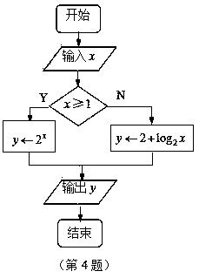
【答案】
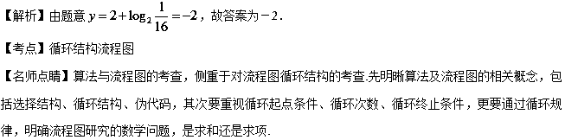
18.【2017课标1，文22】在直角坐标系xOy中，曲线C的参数方程为（θ为参数），直线l的参数方程为
．
（1）若$a=−1$，求C与l的交点坐标；
（2）若C上的点到l的距离的最大值为，求$a$．
【答案】（1），；（2）或．
【解析】
试题分析：（1）直线与椭圆的参数方程化为直角坐标方程，联立解交点坐标；（2）利用椭圆参数方程，设点，由点到直线距离公式求参数．
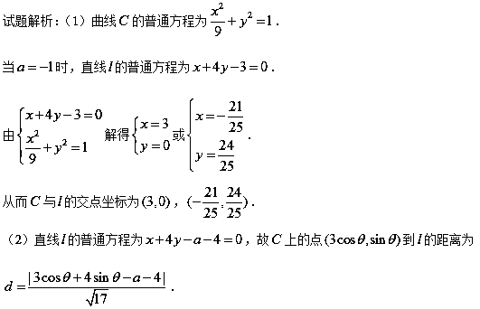
当时，的最大值为．由题设得，所以；
当时，的最大值为．由题设得，所以．
综上，或．
【考点】参数方程
【名师点睛】本题为选修内容，先把直线与椭圆的参数方程化为直角坐标方程，联立方程，可得交点坐标，利用椭圆的参数方程，求椭圆上一点到一条直线的距离的最大值，直接利用点到直线的距离公式，表达椭圆上的点到直线的距离，利用三角有界性确认最值，进而求得参数$a$的值．
19.【2017课标1，文23】已知函数$f(x)=−x^{2}+\text{ax}+4$，$g(x)=|x+1|+|x−1|$．
（1）当$a=1$时，求不等式$f(x)≥g(x)$的解集；
（2）若不等式$f(x)≥g(x)$的解集包含[–1，1]，求$a$的取值范围．
【答案】（1）；（2）．
【解析】
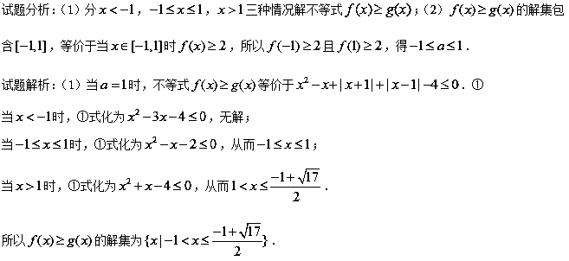
（2）当时，．
所以的解集包含，等价于当时．
又在的最小值必为与之一，所以且，得．
所以的取值范围为．
【考点】不等式选讲
【名师点睛】形如(或)型的不等式主要有两种解法：
(1)分段讨论法：利用绝对值号内式子对应方程的根，将数轴分为，， (此处设)三个部分，在每部分去掉绝对值号并分别列出对应的不等式求解，然后取各个不等式解集的并集．
(2)图像法：作出函数和的图像，结合图像求解．
20.【2017课标II，文22】 在直角坐标系xOy中，以坐标原点为极点，x轴的正半轴为极轴建立极坐标系，曲线的极坐标方程为。
（1）M为曲线上的动点，点P在线段OM上，且满足,求点P的轨迹的直角坐标方程；
（2）设点A的极坐标为，点B在曲线上，求面积的最大值。
【答案】(1)；
(2) 。
【解析】
试题分析：(1)设出P的极坐标，然后利用题意得出极坐标方程，最后转化为直角坐标方程为；
(2)利用(1)中的结论，设出点的极坐标，然后结合面积公式得到面积的三角函数，结合三角函数的性质可得面积的最大值为。
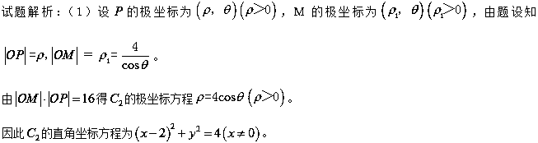
（2）设点B的极坐标为,由题设知,于是面积
当时，S取得最大值。
所以面积的最大值为。
【考点】 圆的极坐标方程与直角坐标方程；三角形面积的最值。
【名师点睛】本题考查了极坐标方程的求法及应用。重点考查了转化与化归能力。遇到求曲线交点、距离、线段长等几何问题时，求解的一般方法是分别化为普通方程和直角坐标方程后求解，或者直接利用极坐标的几何意义求解。要结合题目本身特点，确定选择何种方程。
21.【2017课标II，文23】已知。证明：
（1）；
（2）。
【答案】(1)证明略；
(2)证明略。
【解析】
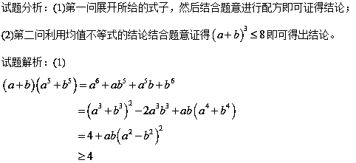
(2)因为
所以，因此。
【考点】 基本不等式；配方法。
【名师点睛】利用基本不等式证明不等式是综合法证明不等式的一种情况，证明思路是从已证不等式和问题的已知条件出发，借助不等式的性质和有关定理，经过逐步的逻辑推理最后转化为需证问题。若不等式恒等变形之后若与二次函数有关，可用配方法。
22.【2017课标3，文22】在直角坐标系xOy中，直线的参数方程为（t为参数），直线的参数方程为.设l₁与l₂的交点为P，当k变化时，P的轨迹为曲线C．
（1）写出C的普通方程；
（2）以坐标原点为极点，x轴正半轴为极轴建立极坐标系，设l₃：ρ(cosθ+sinθ)−=0，M为l₃与C的交点，求M的极径.
【答案】（1）；（2）$\sqrt{5}$
【解析】试题分析：（1）利用加减消元法将直线，的参数方程化为普通方程，再消去得C的普通方程，注意去杂，（2）先根据 将化为直角坐标方程，与联立方程组解得，再根据得M的极径.
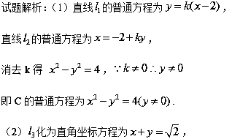
联立 得 ，
∴，
∴与C的交点$M$的极径为.
【考点】参数方程普通方程，极坐标方程化直角坐标方程
【名师点睛】（1）参数方程普通方程方法为加减消元法及平方消元法
（2）利用将极坐标方程化直角坐标方程
23.【2017课标3，文23】已知函数=│x+1│–│x–2│.
（1）求不等式≥1的解集；
（2）若不等式≥x²–x +m的解集非空，求实数m的取值范围.
【答案】（1）；（2）
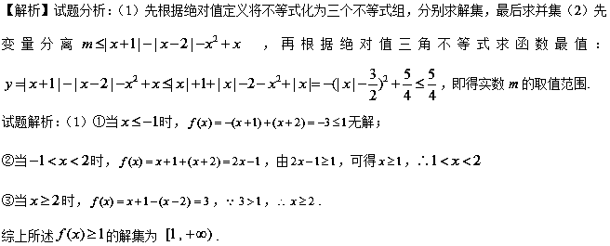
（2）原式等价于存在，使，
成立，即 ，
设，
由（1）知 ，
当时，，
其开口向下，对称轴，
∴，
当时 ，
其开口向下，对称轴为，
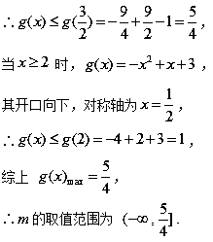
【考点】绝对值三角不等式，解含绝对值不等式
【名师点睛】含绝对值不等式的解法有两个基本方法，一是运用零点分区间讨论，二是利用绝对值的几何意义求解．法一是运用分类讨论思想，法二是运用数形结合思想，将绝对值不等式与函数以及不等式恒成立交汇、渗透，解题时强化函数、数形结合与转化化归思想方法的灵活应用，这是命题的新动向．
24.【2017江苏，21】
A. [选修4—1：几何证明选讲](本小题满分10分)[
如图，AB为半圆O的直径,直线PC切半圆O于点C，AP⊥PC，P为垂足.
求证：（1）
（2）.
(第21-A题)
【答案】见解析
【解析】证明：（1）因为切半圆O于点C，
所以，
因为为半圆O的直径，
所以,
因为AP⊥PC，所以，
所以.

（2）由（1）知，故，
所以
【考点】圆性质，相似三角形
【名师点睛】1.解决与圆有关的成比例线段问题的两种思路
(1)直接应用相交弦、切割线定理及其推论；(2)当比例式(等积式)中的线段分别在两个三角形中时，可转化为证明三角形相似，一般思路为“相似三角形→比例式→等积式”．在证明中有时还要借助中间比来代换，解题时应灵活把握．
2．应用相交弦定理、切割线定理要抓住几个关键内容：如线段成比例与相似三角形、圆的切线及其性质、与圆有关的相似三角形等．
B. [选修4—2：矩阵与变换](本小题满分10分)
已知矩阵 A=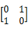 ，B=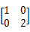.
（1）求;
（2）若曲线在矩阵对应的变换作用下得到另一曲线,求的方程.
【答案】（1）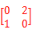（2）
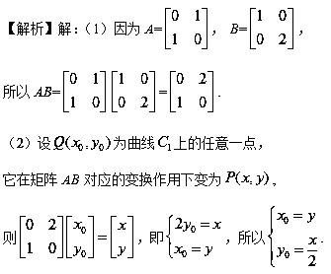
因为在曲线上，所以，
从而，即.
因此曲线在矩阵AB对应的变换作用下得到曲线 .
【考点】矩阵乘法、线性变换
【名师点睛】（1）矩阵乘法注意对应相乘：
（2）矩阵变换注意变化前后对应点：表示点在矩阵变换下变成点
C. [选修4-4：坐标系与参数方程]（本小题满分10分）
在平面坐标系中中,已知直线的参考方程为(为参数),曲线的参数方程为(为参数).设为曲线上的动点，求点到直线的距离的最小值.
【答案】
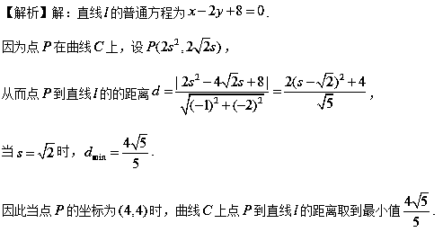
【考点】参数方程化普通方程
【名师点睛】1.将参数方程化为普通方程，消参数常用代入法、加减消元法、三角恒等变换法． 2．把参数方程化为普通方程时，要注意哪一个量是参数，并且要注意参数的取值对普通方程中x及y的取值范围的影响．
D.［选修4-5：不等式选讲］（本小题满分10分）
已知为实数，且证明
【答案】见解析
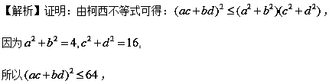
因此.
【考点】柯西不等式
【名师点睛】柯西不等式的一般形式：设a₁，a₂，…，a_{n}，b₁，b₂，…，b_{n}为实数，则(a＋a＋…＋a)(b＋b＋…＋b)≥(a₁b₁＋a₂b₂＋…＋a_{n}b_{n})²，当且仅当b_{i}＝0或存在一个数k，使a_{i}＝kb_{i}(i＝1,2，…，n)时，等号成立.

